Материально-техническое оснащение группы:

№ | Наименование помещения | Площадь | Функциональное назначение | Мебель | Технические средства
1 | группа |  | Комната для игр, занятий и питания | Стол детский растущий 7шт  Стул детский 23 шт  Шкаф для посуды 2шт  Стол письменный с тумбочкой  Стул 1шт  Столик детский  Полка «Центр познания» 2шт  Кухня детская «Центр Изо»  Полка «Центр ПДД»  Полка «Центр ФИЗО» 1 шт  Доска – ширма на колесиках 1 шт  Стеллаж «Центр игры» 1шт  Полка пластмассовая 2 шт | Облучатель переносной  Раковина для посуды 2 шт  Лампа с плафоном 8шт.
2 | приемная |  | Комната для приема и раздевания | Шкафчик детский 23шт  Скамья 2шт  Стенды «Информация для родителей  Уголок психолога  Уголок муз.руководителя | Лампа с плафоном 3шт.
3 | спальня |  | Комната для сна и отдыха | Кровать детская 22шт | Лампа дневного света 6шт.
4 | туалет |  | Комната личной гигиены | Шкаф для инвентаря 1шт  Полотенечница  Кабинки 2шт | Унитаз 1шт  Раковина детская 2шт  Ногомойка, Лампа с плафоном 2 шт.

- Фото группового пространства

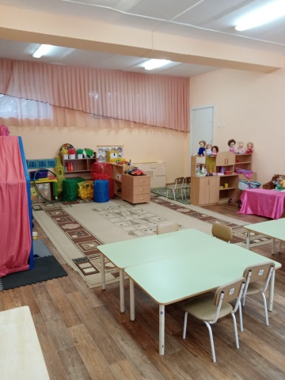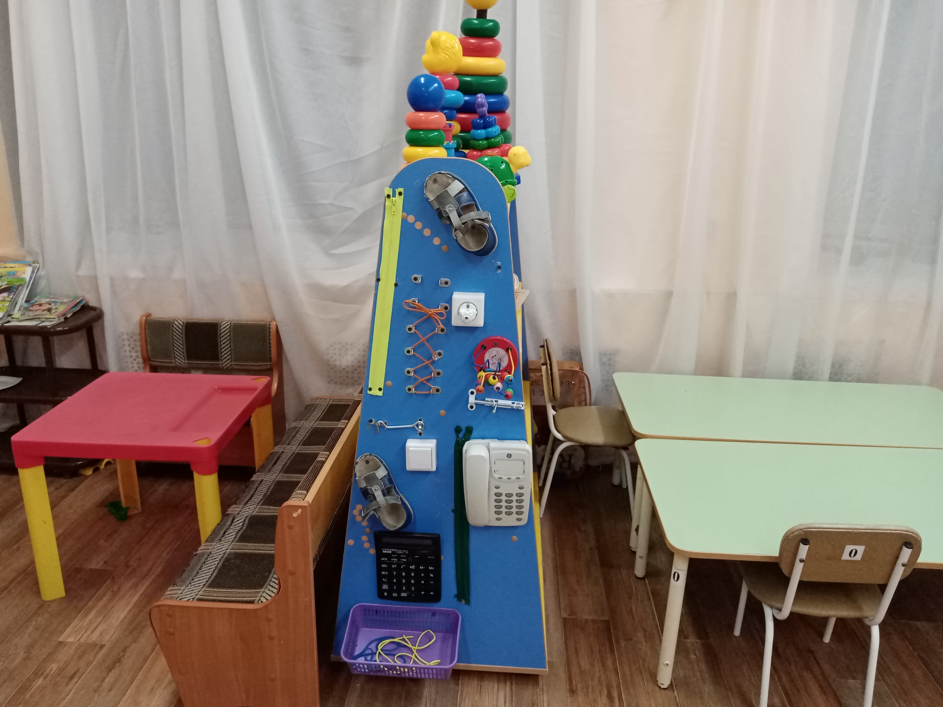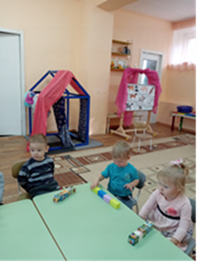

Материально-техническое обеспечение группы средствами обучения и воспитания по образовательным областям, согласно ФГОС ДО

Образовательная область
Социальное - коммуникативное развитие
Центр « Сюжетно- ролевых игр»
- Наглядные пособия:
№ | Наименование |  | Количество
 |  | Набор кукол: | 8
 |  | Куклы маленькие (пупсы) | 2
 |  | Наборы мелких фигурок: домашние и дикие животные, животные жарких стран и др. | 1
 |  | Набор масок | 20
 |  | Набор чайной посуды(средний) | 1
 |  | Набор кухонной посуды(средний) | 1
 |  | Набор медицинских принадлежностей | 1
 |  | Набор принадлежностей для игры в «Магазин» | 1
 |  | Набор принадлежностей для игры в «Парикмахерская» | 1
 |  | Телефон | 1
 |  | Часы | 1
 |  | Кухня детская деревянная | 1
 |  | Автомобили легковые для сюжетной игры «Шофер» | 4
 |  | Автомобили мелкие | 5
 |  | Набор муляжей фруктов и овощей | 1
 |  | Настольно-печатные игры
 |  | Складная ширма-рама | 1
 |  | Набор дорожных знаков и светофор | 1
 |  | Картины демонстрационные. | 20

Дидактические игры и игровой материал
№ | Наименование | Количество
 | Набор чайной посуды(средний) | 1
 | Набор кухонной посуды(средний) | 1
 | Кроватка для куклы | 1
 | Набор медицинских принадлежностей | 2
 | Набор принадлежностей для игры в «Магазин» | 2
 | Набор принадлежностей для игры в «Парикмахерская» | 2
 | Набор принадлежностей для игры в «Поликлиника» | 2
 | АЗС | 1
 | Телефон | 2
 | Кухня детская | 1
 | Автомобили грузовые | 5
 | Автомобили легковые | 4
 | Трактор | 1
 | Набор муляжей фруктов и овощей | 30
 | ЛЕГО | 1
 | Коляски для кукол | 2
 | Сумочки | 5 шт

Образовательная область
познавательное развитие
Центр «Познание» , центр «Сенсерного развития»,
Центр «ПДД» ,«Родной край».

- Наглядные пособия:
№ | Наименование |  | Количество
 |  | Ростомер детский | 1
 |  | Набор картинок для классификации:  Транспорт;  Дикие животных;  Птицы,  Домашние животные;  Обитатели морей и океанов;  Растения;  Мебель;  Овощи и фрукты;  Продукты;  Времена года;  Профессии;  Корабли;  Рыбы;  Грибы:  Части тела: | 1
 |  | Серии картинок: времена года | 1
 |  | доска магнитная подвесная | 1
 |  | Разрезные сюжетные картинки (6-8 частей) | 10
 |  | Набор карточек с изображением знаков дорожного движения | 2
 |  | Календарь природы
 |  | Набор карточек с изображением количества предметов (один много) | 1
 |  | Иллюстрированные книги, альбомы | 1
 |  | Картотека опытов для младшей группы. | 1
 |  | Государственные символы России герб, гимн, флаг. | 1
 |  | Государственные символы Татарстана герб, гимн, флаг. | 1
 |  | Куклы в русском костюме. | 1
 |  | Куклы в татарском костюме. | 1
 |  | Энциклопедия Животные | 1

Дидактические игры и материалы
№ | Наименование | Количество
 | Мозаика крупная | 1
 | Конструктор « Лего»  «Стена» | 1  1
 | Пирамидки разных размеров | 5
 | Кубики мякиш | 1
 | Бизиборт цветные автомобили | 1
 | Шнуровна «Одежда» | 1
 | Бизиборт | 1
 | Домик со владышами
 | Д/и «Чей детёныш?» | 1
 | Кубик мантесори | 1
 | Игра владыши | 1
 | Н/И «Фигуры» | 2
 | Дид. игра «Фрукты, овощи, ягоды» | 1
 | Дид. игра « Найди геометрическую фигуру» | 1
 | Электронная игра « Кто как кричит»  « Собери легковой автомобиль»  «Собери грузовой автомобиль» | 1
 | Пазлы «Самолет» | 1
 | Пазлы « Грузовой транспорт» | 1
 | Дид. игра « Светофор» | 1
 | Дидактическая игра «Умные машины» | 1
 | Дидактическая игра «Назови автомобили» | 1

Образовательная область
речевое развитие
Центр «Читалочка» , центр «Театрализованный»

Наглядные пособия:
№ | Наименование | Количество
 | Набор предметных картинок по темам | 1
 | Набор сюжетных картинок | 1
 | Знаковый модельный материал для составления описательных рассказов | 3
 | Набор иллюстраций к русским народным сказкам | 2
 | Детские энциклопедические издания | 1
 | Произведения художественной литературы по содержанию образовательной программы | По программе
 | Театр штоковый«Теремок» | 1
 | Театр настольный «Курочка ряба» | 1
 | Театр «Репка» | 1
 | Театр «Теремок» | 1

Образовательная область
художественно-эстетическое развитие.
Центр «Изобразительной деятельности», центр «Музыки»
- Наглядные пособия и дидактические игры
№ | Наименование | Количество
4 | Альбом «Дымковская Игрушка» | 1
5 | Альбом «Городская роспись» | 1
6 | Альбом «Хохломская роспись» | 1
7 | Альбом «Гжель» | 1
8 | Шумовые инструменты | 10
9 | Репродукции «Шишкина»
11 | Иллюстрации музыкальных инструментов  Духовые  Клавишные  Струнные | 1
12 | Аудиотека: звуки природы, сказки | 1

- Материалы:
№ | Наименование | Количество
1 | Краски гуашь, акварель | по количеству детей
2 | Цветные карандаши | по количеству детей
3 | Восковые мелки | по количеству детей
4 | Фломастеры | 1
5 | Трафареты | 5
6 | Пластилин | по количеству детей
7 | Стеки | по количеству детей
8 | Доски для лепки | по количеству детей
9 | Коврики для рисования
10 | Баночки для воды
11 | Цветная бумага, картон.

Образовательная область «Физическое развитие»
№ | Наименование | Количество
1 | Иллюстрации «Зимние виды спорта» | 1
2 | Иллюстрации «Летние виды спорта» | 1
3 | Плакат «Здоровый образ жизни» | 1

2.

№ | Наименование | Количество
1 | Мячи | 15
2 | Кольца | 10
3 | Кегли | 1
4 | Флажки | 20
5 | Ленты | 20
6 | Платочки | 15
7 | Погремушки | 10
9 | Шнур | 1
10 | Мешочки для метания | 10
11 | Обруч | 5
12 | Султанчики | 60

Методическая литература:
- ООП ДОУ №10
- От рождения до школы. Примерная основная общеобразовательная программа дошкольного образования / под ред. Н. Е. Вераксы, Т. С. Комаровой, М. А. Васильевой. - М. : Мозаика-Синтез, 2011.
- Комплексные занятия по программе «От рождения до школы» под редакцией Н. Е. Вераксы, Т. С. Комаровой, М. А. Васильевой. Первая младшая группа / авт.-сост. О. П. Власенко [и др.]. - Волгоград : Учитель, 2016. - 292 с.
- Гербова, В. В. Развитие речи в детском саду: Вторая группа раннего возраста: Мозаика-Синтез,2014г..-122с
- Лайзане С. Я. Физическая культура для малышей. Пособие для воспитателя дет.сада. «Просвещение», 1978. 158 с
- Формирование элементарных математических представлений. Вторая группа раннего возраста. Для занятий с детьми 2-3 лет Помораева И., Позина В. : Мозаика-Синтез,2020,48с
- Губанова Н,Ф: Развитие игровой деятельности. Первая младшая группа. ФГОС Мозаика-Синтез,2014-,128
- Книга для чтения в детском саду и дома. 2-4 года Составители: Гербова В.В, Ильчук Н,П. Оникс-Лит
- К.Ю.Белая « Формирования основ безопасности у дошкольников»Мозаика-Синтез;2016- 64с.
- Конвенция о правах ребенка М.:Киорус;2015-3;
- Федеральный закон « Об образовании в РФ»;М-Эксмо;2016-160с.

